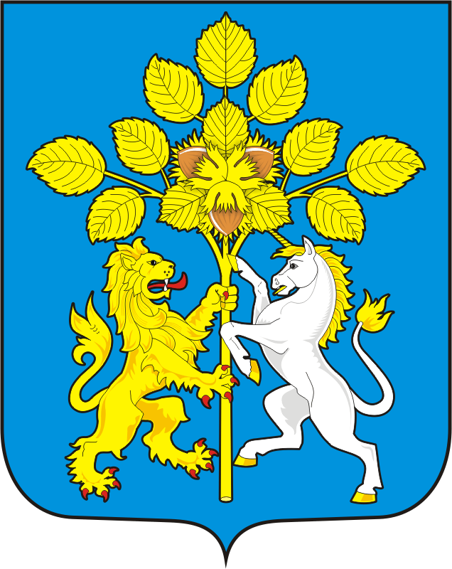

СОВЕТ ДЕПУТАТОВ
МУНИЦИПЛАЬНОГО ОБРАЗОВАНИЯ СПАССКИЙ СЕЛЬСОВЕТ
САРАКТАШСКОГО РАЙОНА ОРЕНБУРГСКОЙ ОБЛАСТИ
ВТОРОГО СОЗЫВА
Р А С П О Р Я Ж Е Н И Е
_________________________________________________________________________________________________________
12.02.2024 с. Спасское № 31-р

О созыве внеочередного тридцатого заседания Совета депутатов
Спасского сельсовета второго созыва

В соответствии со статьей 28 Регламента Совета депутатов сельсовета: Созвать внеочередное тридцатое заседание Совета депутатов сельсовета второго созыва 14 февраля 2024 года в 15.00 часов в зале администрации сельсовета с повесткой дня:
1. Об отчёте главы муниципального образования Спасский сельсовет Саракташского района Оренбургской области о результатах своей деятельности, деятельности администрации сельсовета, в том числе о решении вопросов, поставленных Советом депутатов сельсовета за 2023 год.
2. Разное.

Председатель Совета депутатов |  | Р.Г. Магомедов

